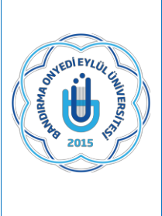
TÜRK DİLİ VE EDEBİYATI BÖLÜMÜ

KAYIT DONDURMA / AKADEMİK İZİN

İŞ AKIŞI SÜRECİ

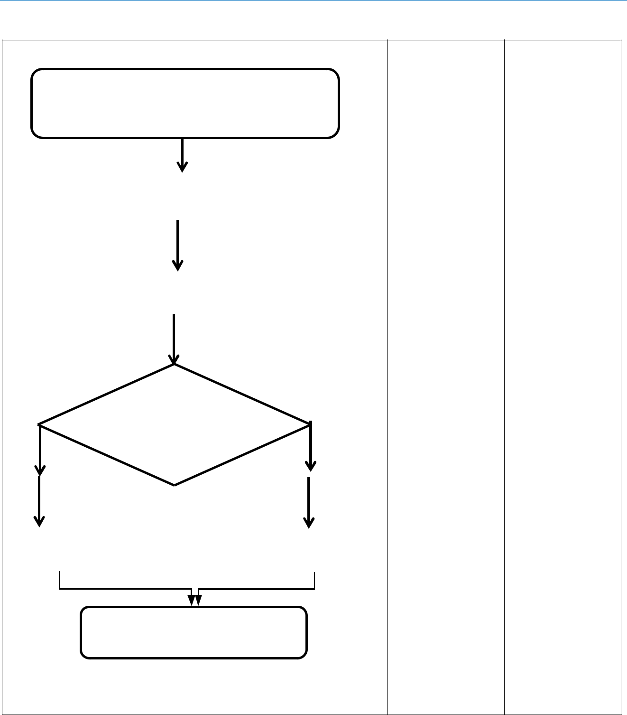

Doküman No | TDE-İA-009
İlk yayın tarihi | 28.02.2025
Rev. No / Tarih | 00/-
Sayfa sayısı | 1/1

İŞ AKIŞI | SORUMLU | İLGİLİ DOKÜMAN
Öğrenci akademik izin (kayıt dondurma) talebini dilekçe ile | Öğrenci/Vekil | Dilekçe
dekanlık öğrenci işleri birimine bildirir. | Öğrenci/Vekil | Dilekçe

Öğrencinin akademik izin (kayıt dondurma) talep dilekçesi | İlgili | Personel | /
Öğrencinin akademik izin (kayıt dondurma) talep dilekçesi | Dekanlık
dekanlık tarafından fakülte yönetim kurulu gündemine alınır.

 | Yönetim Kurulu | Fakülte Yönetim
Fakülte yönetim kurulunda talebin uygun olup olmadığına karar | Yönetim Kurulu | Fakülte Yönetim
 | Yönetim Kurulu | Kurul Kararı
verilir.

İlgili Personel

Fakülte yönetim kurulu

kararına göre kayıt

dondurulsun mu?

 |  |  |  |  | Hayır
 | Evet |  |  |  | Hayır
 | Karar öğrenciye bildirilir |  |  | Karar öğrenciye |  |  | Öğrenci İşleri Birimi
 | ve OBS’ye işlenir. |  |  |  | bildirilir.

Süreç sonlandırılır.

(Hazırlayan) | (Kontrol Eden) | (Onaylayan) Bölüm Başkanı
Arş. Gör.  Yusuf Mirza TÜRÜDÜ | Dr. Öğr. Üyesi Ali Fuat ALTUNTAŞ | Prof. Dr. Sinan UYĞUR
KK-FR-001/14.02.2024/00/-

